2016申报全国中小学校责任挂牌督导创县实地核查资料准备

★ 需要学校做的工作：
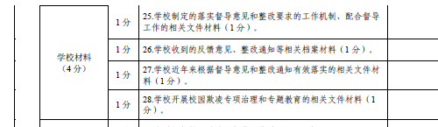
1. 学校针对督学提出意见、建议整改方案、落实情况、整改报告（14年-1,15年-2,16年-2）
2. 学校制定一个“落实督导意见和整改要求”的工作方案（方案内容包括整改领导小组、整改时间、措施、要求、整改报告），配合督导工作的相关文件材料。
3. 学校收到的反馈意见（反馈记录）、整改通知等相关档案材料（和督学联系）
4. 学校开展校园欺凌专项治理和专题教育的相关文件材料（校园欺凌方案、预案、安全培训、主题讲话、讲座、法制报告会、手抄报、黑板报、班会等内容、自查报告、每月上报表）

准备提供现场：
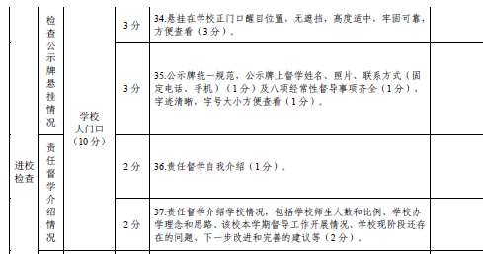
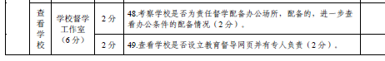
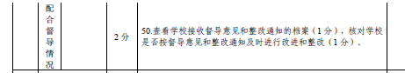
5. 学校门前的责任督学公示牌张贴在校门醒目位置。
6. 为责任督学配备办公场所（电脑一台、打印机一台、饮水机、档案柜*5盒文件—上级督导文件 学校学校制定一个“落实督导意见和整改要求”的工作方案 校园欺凌专项资料 督导整改有关资料 责任督学业务、办公桌、上墙制度*新沂督导网上下载、门牌*责任督学办公室）。
7. 查看学校是否设立教育督导网页并有专人负责（设立校园督导栏目）。
8. 查看学校接收督导意见和整改通知的档案，核对学校是否按督导意见和整改通知及时进行改进和整改。

提供访谈现场：
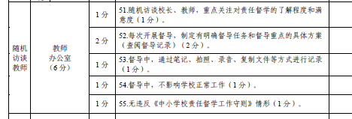
9. 随机访谈校长、教师，重点关注对责任督学的了解程度和满意度（教师熟悉责任督学）。
10. 每次开展督导，制定有明确督导任务和督导重点的具体方案（查阅督导记录）。
11 . 督导中，通过笔记、拍照、录音、复制文件等方式进行记录。（询问时的回答）
12. 督导中，不影响学校正常工作。（询问时的回答）
13. 无违反《中小学校责任督学工作守则》情形。（询问时的回答）

听课评课课堂（学校和责任督学配合做）
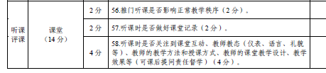
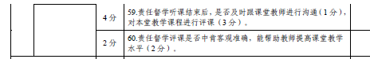
14．学校准备一堂公开课
以上材料各校积极准备，下周一起教育局到各校查看筹备现场。

2016申报全国中小学校责任挂牌督导创县实地核查资料准备

★ 需要责任督学提供资料：
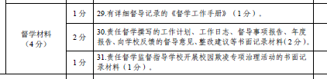
1. 责任督学学期工作计划（14年下半年、15年两次、16年两次）
2.工作日志、工作记录（15年、16年，每年12次）
3. 督导报告（期初检查、期中检查、校园安全、规范办学、校园欺凌每学期一次15-16年）
4. 督导年度总结（14、15、16年）
5. 督导反馈意见（工作记录上）
6. 督导工作案例2篇（内容对教育局工作取得改进，解决实际问题的案例、督促指导学校规范办学行为、提高教育教学质量、帮助老师或学生、家长解决实际问题）
7. 责任督学监督指导学校开展校园欺凌专项治理活动的书面记录材料
8. 提供现场时，每组第一责任督学负责介绍（向学校索取学校基本情况，包括占地面积、学生数、教师数等）
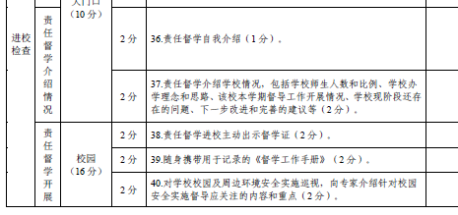
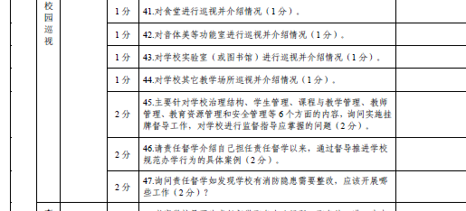
对学校校园及周边环境安全实施巡视，向专家介绍针对校园，安全实施督导应关注的内容和重点。2.主要针对学校治理结构、学生管理、课程与教学管理、教师管理、教育资源管理和安全管理等6 个方面的内容。3.询问实施挂牌督导工作，对学校进行监督指导应掌握的问题请责任督学介绍自己担任责任督学以来，通过督导推进学校规范办学行为的具体案例、询问责任督学如发现学校有消防隐患需要整改，应该开展哪些工作。）
9. 由学校介绍，督学需要熟悉内容：（1.对食堂进行巡视并介绍情况对音体美等功能室进行巡视并介绍情况。2.对学校实验室或图书馆进行巡视并介绍情况。3.对学校其它教学场所巡视并介绍情况。）
10. 听课评课课堂（学校和责任督学配合做）
1. 推门听课是否影响正常教学秩序。
2. 听课时是否做好课堂记录。
3. 听课时是否关注到课堂互动、教师教态（仪表、语言、礼貌等）、教师的教学方法和授课方式、教师的课堂教学设计、教学效果等（可课后提问责任督学）。
4. 责任督学听课结束后，是否及时跟课堂教师进行沟通，对本堂教学课程进行评课。
5. 责任督学评课是否中肯客观准确，能帮助教师提高课堂教学水平。
以上材料准备、上交地点：督导室 时间：12月19日

